|  |  |  |  |
| --- | --- | --- | --- |
| **STT** | **HỌ VÀ TÊN** | **MSSV** | **PHÂN CÔNG** |
| **1** | **LƯƠNG QUỐC TUẤN** | **DPM195439** | **-Xây dựng website**  **-Thiết kế User-Casa** |
| **2** | **NGUYỄN NGÀ** | **DPM195114** | **Thiết kết views & Xây dựng routes** |
| **3** | **PHÙNG CÔNG HẬU-** | **DPM195215** | **Viết word** |
| **4** | **LÊ HUỲNH THIỆN PHÚC** | **DPM195474** | **Tạo cơ sỡ dữ liệu** |

**PHẦN 1: QUẢN LÝ PHẠM VI**

**Nội dung**

1. **Báo cáo phạm vi**

|  |
| --- |
| **Báo cáo phạm vi** |
| **Tên dự án:** Xây dựng website bán sách **Ngày:** 26/10/2022 **Người viết:** Lương Quốc Tuấn, Nguyễn Ngà, Lê Trường An, Lê Huỵnh Thiện Phúc, Phùng Công Hậu |
| **Lý giải về dự án** Xây dựng website để giới thiệu và bán các loại sách. |
| **Các tính chất và yêu cầu của sản phẩm**  **Các kết quả liên quan đến dự án:**   1. Yêu cầu về phía người dùng  * Giao diện đẹp, đơn giản, dễ sử dụng, thân thiện, thích hợp với mọi đối tượng khách hàng. * Sản phẩm mới được cập nhật thường xuyên. * Tìm kiếm sản phẩm dễ dàng, nhanh chóng.  1. Yêu cầu về phía khách hàng  * Dễ dàng trong việc quản lý sản phẩm, các thông tin sản phẩm đăng lên. * Hệ thống chạy ổn định, dễ bảo trì. * Thích hợp các loại trình duyệt hiện nay. * Hệ thống được bảo mật cao.  1. Yêu cầu về chức năng  * Dễ dàng tùy chỉnh, thay đổi các module. * Có tính hiệu quả cao.   **Các sản phẩm chuyển giao**  1. Website bán dụng quần áo với đầy đủ chức năng yêu cầu.  2. Hệ thống cơ sở dữ liệu của dự án do người dùng cung cấp.  3. Mã nguồn chương trình.  4. Tài liệu hướng dẫn quản lý/sử dụng website. |
| **Các yêu cầu đánh giá về sự thành công của dự án**   * Hoàn thành đúng thời gian đã đặt ra. * Rút ngắn được thời gian và chi phí cho dự án. * Thực hiện được đầy đủ các chức năng mà khách hàng yêu cầu. |

1. **Một số module chính**
   * + 1. *Module sản phẩm*

Giúp bạn cập nhật, thêm, xóa hoặc chỉnh sửa sản phẩm. Hiển thị các sản phẩm khuyến mãi, nổi bật, thu hút người dùng.

* + - 1. *Module người dùng*Quản lí thông tin cá nhân của khách hàng (tên, địa chỉ, số điện thoại) khi khách hàng đăng nhập để dễ dàng trong việc thanh toán và giao nhận. Nếu khách hàng chưa có tài khoản thì có thể đăng ký.
      2. *Module đặt mua hàng*

Đánh dấu các sản phẩm được khách hàng chọn, khách hàng có thể chỉnh sửa số lượng và xem số tiền cần thanh toán cho hóa đơn đó

1. *Module phản hồi*

Khách hàng sử dụng sản phẩm sẽ gửi những phản hồi, đóng góp ý kiến đến website.

1. *Module đăng ký tài khoản người dùng*

Đăng ký thành viên của website để dễ dàng trong việc mua hàng.

1. *Module tìm kiếm*

Tìm kiếm sản phẩm có trên website.

1. *Module khuyến mãi*

Hỗ trợ người dùng thiết lập các chính sách giá, chính sách chiếc khấu, khuyễn mãi theo nhu cầu kinh doanh.

1. **Cấu trúc phân chia công việc theo WBS**
2. Hệ thống website bán sách

1.0 Phân tích yêu cầu.

1.1 Thu thập yêu cầu.

1.2 Đặt tả yêu cầu.

1.3 Xác định phạm vi.

2.0 Phân tích hệ thống

2.1 Xác định yêu cầu hệ thống.

2.2 Mô hình hóa các yêu cầu hệ thống.

3.0 Thiết kế hệ thống

3.1 Thiết kế kiến trúc.

3.2 Thiết kế giao diện.

3.3 Thiết kế cơ sở dữ liệu.

4.0 Cài đặt hệ thống.

4.1 Xây dựng cơ sở dữ liệu.

4.2 Xây dựng giao diện chính.

4.3 Module QL người dùng.

4.4 Module QL sản phẩm.

4.5 Module phản hồi.

4.6 Module đăng ký tài khoản người dùng.

4.7 Module tìm kiếm.

4.8 Module đặt mua hàng.

4.9 Module khuyến mãi.   
 5.0 Kiểm thử - báo cáo

5.1 Kiểm thử chức năng.

5.2 Báo cáo.

5.3 Thống kê.

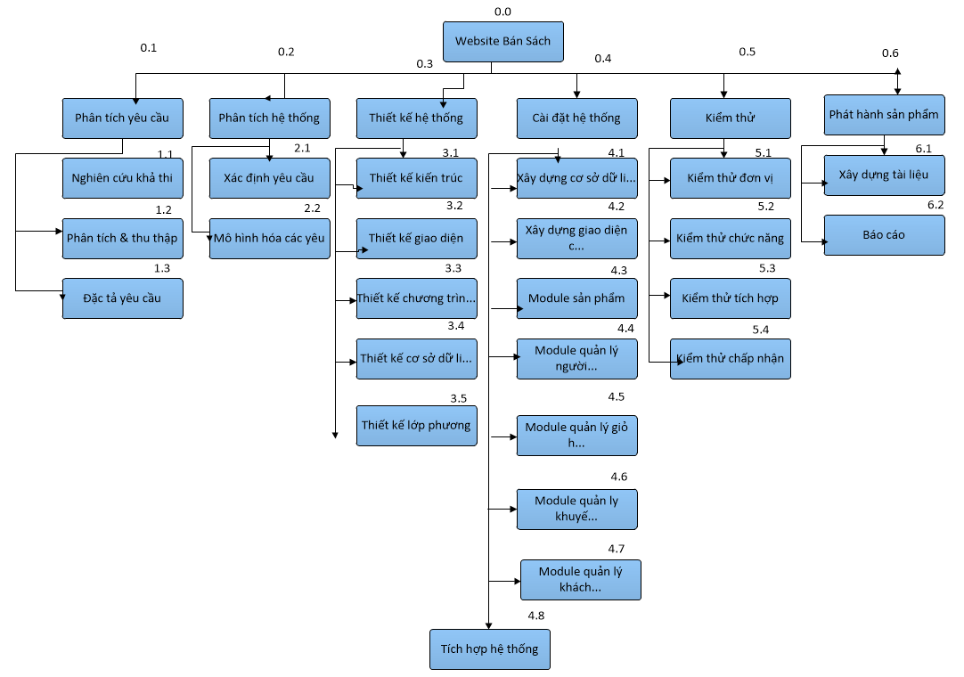

* ***Sơ đồ:*** WBS quản lý website bán sách

IV:Phân tích tình huống User-case.

#### Danh sách các Actor của hệ thống.

Trong chương trình quản lý Cửa hàng bán băng đĩa bao gồm Admin, Nhân viên, User.Admin: admin là người có quyền cao nhất, và cũng là người đóng vai trò quan trọng của hệ thống. Nhân viên: Sau khi đăng nhập nhân viên có thể cập nhật thông tin băng đĩa nhập và quản lý quá trình bán và cho thuê băng đĩa, tìm kiếm, thống kê sau mỗi ngày, mỗi tháng, mỗi năm.

#### User-case

Use case mô tả sự tương tác đặc trưng giữa người dùng và hệ thống.Nó thể hiện ứng xử của hệ thống đối với bên ngoài, trong một hoàn cảnh nhất định, xét từ quan điểm của người quản lý.Nó mô tả các yêu cầu đối với hệ thống quản lý, có nghĩa là những gì hệ thống phải làm chứ không phải mô tả hệ thống làm như thế nào. Tập hợp tất cả Use case của hệ thống sẽ mô tả tất cả các trường hợp mà hệ thống có thể được sử dụng.

#### Danh mục các User – case của hệ thống.

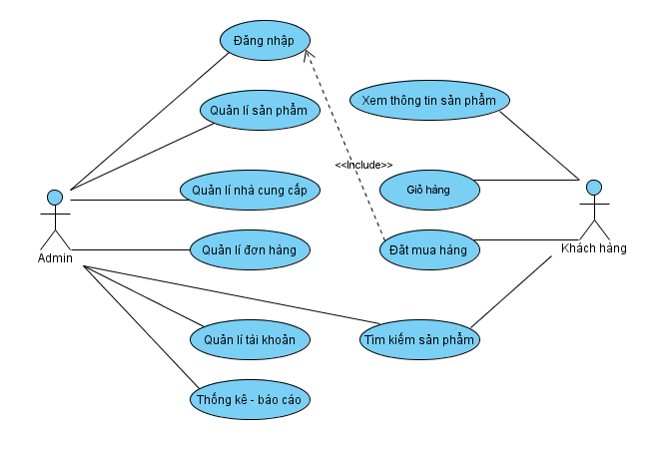

**Hình 1.1: Use case hệ thống**

|  |  |  |
| --- | --- | --- |
| **STT** | **Tên Use case** | **Ý nghĩa/Ghi Chú** |
| **1** | Đăng nhập | Use case này giúp người dùng sử dụng các chức năng của hệ thống cần đến quyền truy cập. |
| **2** | Xem thông tin sản phẩm | Use case này mô tả chức năng xem thông tin sản phẩm của người sử dụng như xem nguồn gốc sản phẩm, thông số kĩ thuật của sản phẩm… Ngoài ra, khách hàng còn có thể có những đánh giá về sản phẩm. |
| **3** | Đặt hàng | Use case này mô tả chức năng đặt hàng của khách hàng, khách hàng có thể thay đổi số lượng sản phẩm theo ý muốn. Có thể hủy bỏ việc đặt hàng nếu thay đổi ý định. |
| **4** | Tìm kiếm sản phẩm | Use case này mô tả chức năng tìm kiếm sản phẩm của Admin, khách hàng. Chức năng này giúp cho việc tìm kiếm sản phẩm được dễ dàng hơn khi có rất nhiều sản phẩm được lưu trữ trong hệ thống, vì khi đó để tìm kiếm một sản phẩm khi muốn biết thông tin theo từng yêu cầu là không hề đơn giản. |
| **5** | Quản lý sản phẩm | Use case này mô tả chức năng cập nhật thông tin sản phẩm vào hệ thống của Admin. Khi thông tin của một sản phẩm thay đổi thì Admin là người sẽ cập nhật những thông tin đó vào hệ thống. |
| **6** | Quản lý nhà cung cấp | Khi thông tin về nhà sản xuất nào đó thay đổi thì Admin, nhân viên sẽ có nhiệm vụ thực hiện chức năng cập nhật lại thông tin của nhà cung cấp đó vào hệ thống. |
| **7** | Quản lý đơn hàng | Admin quản lý đơn hàng khi khách hàng đặt mua và quản lý những hóa đơn nhập xuất sản phẩm của công ty. |
| **8** | Thống kê báo cáo | Use case này mô tả chức năng thống kê những mặt hàng tồn kho, những mặt hàng bán chạy và thống kê doanh thu theo tuần, theo tháng, thống kê đơn hàng xem những đơn hàng nào chưa được giải quyết, những đơn hàng nào đã được giải quyết và giải quyết như thế nào. |
| **9** | Giỏ hàng | Chức năng của giỏ hàng là đựng những nặt hàng mà khách hàng chọn. |
| **10** | Quản lý tài khoản | Admin quản lý tài khoản của những khách hàng đăng ký là thành viên của trang web. |

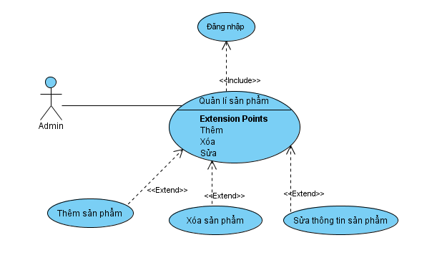

**Hình 1.2: Use case hệ thống**

|  |  |  |
| --- | --- | --- |
| **STT** | **Tên Use case** | **Ý nghĩa/Ghi Chú** |
| **1** | Đăng nhập | Use case này giúp người dùng sử dụng các chức năng của hệ thống cần đến quyền truy cập. |
| **2** | Thêm sản phẩm | Thêm thông tin sản phẩm khi nhập mới một sản phẩm. |
| **3** | Sửa sản phẩm | Sửa thông tin sản phẩm khi nhập thêm sản phẩm đã có trong kho hoặc sửa một số thông tin liên quan. |
| **4** | Xóa sản phẩm | Xóa thông tin sản phẩm (xóa sản phẩm) khi công ty không còn bán mặt hàng đó nữa. |

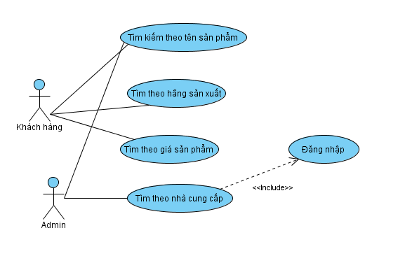

**Hình 1.3: Use case hệ thống**

|  |  |  |
| --- | --- | --- |
| **STT** | **Tên Use case** | **Ý nghĩa/Ghi Chú** |
| **1** | Đăng nhập | Use case này giúp người dùng sử dụng các chức năng của hệ thống cần đến quyền truy cập. |
| **2** | Tìm theo tên sản phẩm | Admin (hay khách hàng) tìm kiếm sản phẩm theo tên của loại sản phẩm đó. |
| **3** | Tìm theo hãng sản xuất | Khách hàng tìm kiếm sản phẩm theo hãng sản xuất sản phẩm. |
| **4** | Tìm theo nhà cung cấp | Admin tìm kiếm sản phẩm theo nhà cung cấp sản phẩm cho công ty. |
| **5** | Tìm kiếm theo giá sản phẩm. | Khách hàng tìm kiếm thông tin sản phẩm có theo giá của sản phẩm ( có thể tìm theo từng khoảng giá có thể trên hoặc dưới bao nhiêu). |

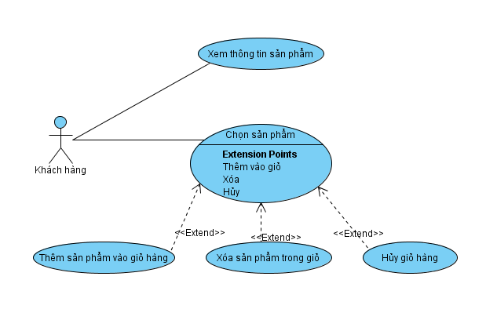

**Hình 1.4: Use case hệ thống**

|  |  |  |
| --- | --- | --- |
| **STT** | **Tên Use case** | **Ý nghĩa/Ghi Chú** |
| **1** | Xem thông tin sản phẩm | Khách hàng vào trang web của công ty xem thông tin của những sản phẩm có trên trang web. |
| **2** | Chọn sản phẩm | Sau khi xem thông tin sản phẩm khách hàng có thể lựa chọn mặt hàng mình cần mua và đặt vào giỏ hàng. |
| **3** | Thêm sản phẩm vào giỏ hàng | Sau khi tìm được sản phẩm, khách hàng chọn sản phẩm cho vào giỏ hàng, nếu muốn chọn tiếp thì quay lại trang sản phẩm để chọn tiếp và cho thêm vào giỏ hàng. |
| **4** | Xóa sản phẩm có trong giỏ hàng | Nếu không ưng ý mặt hàng đã chọn thì có thể xóa |
| **5** | Hủy giỏ hàng | Khách hàng có thể hủy giỏ hàng nếu không muốn mua hàng nữa. |

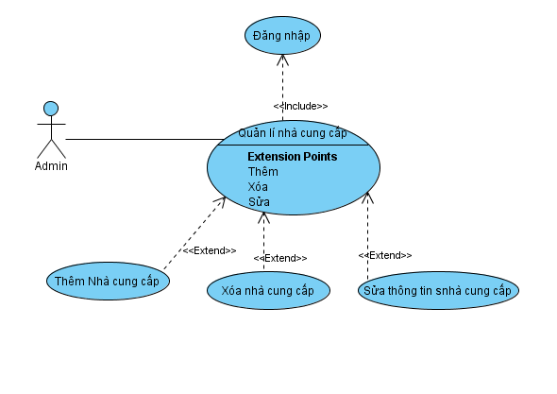

**Hình 1.5: Use case hệ thống**

|  |  |  |
| --- | --- | --- |
| **STT** | **Tên Use case** | **Ý nghĩa/Ghi Chú** |
| **1** | Đăng nhập | Use case này giúp người dùng sử dụng các chức năng của hệ thống cần đến quyền truy cập. |
| **2** | Thêm nhà sản xuất | Admin thêm thông tin của nhà sản xuất vào nếu chưa tồn tại nhà sản xuất đó. |
| **3** | Sửa nhà sản xuất | Admin sủa thông tin nhà sản xuất nếu nhà sản xuất đó đã được lưu trữ rồi. |
| **4** | Xóa nhà sản xuất | Xóa nhà sản xuất đó khi không dùng sản phẩm của nhà sản xuất đó nữa. |

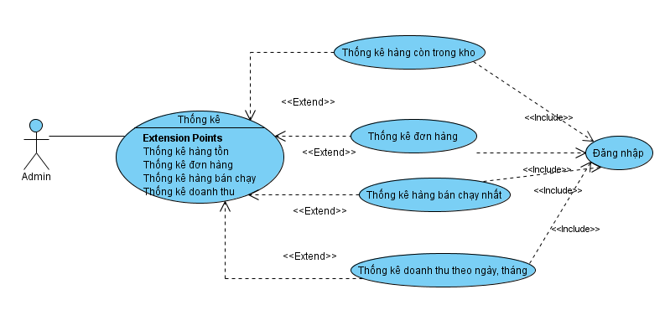

**Hình 1.6: Use case hệ thống**

|  |  |  |
| --- | --- | --- |
| **STT** | **Tên Use case** | **Ý nghĩa/Ghi Chú** |
| **1** | Đăng nhập | Use case này giúp người dùng sử dụng các chức năng của hệ thống cần đến quyền truy cập. |
| **2** | Thống kê mặt hàng bán chạy | Admin thống kê lại toàn bộ những mặt hàng đã bán để xem những mặt hàng nào là mặt hàng bán nhanh nhất với số lượng nhiều nhất. |
| **3** | Thống kê mặt hàng còn lại trong kho | Thống kê những mặt hàng tồn kho. |
| **4** | Thống kê đơn hàng | Thống kê đơn hàng xem những đơn hàng nào chưa được giải quyết, những đơn hàng nào đã được giải quyết và giải quyết như thế nào. |

### Biểu đồ lớp

#### Biểu đồ lớp tổng quát.

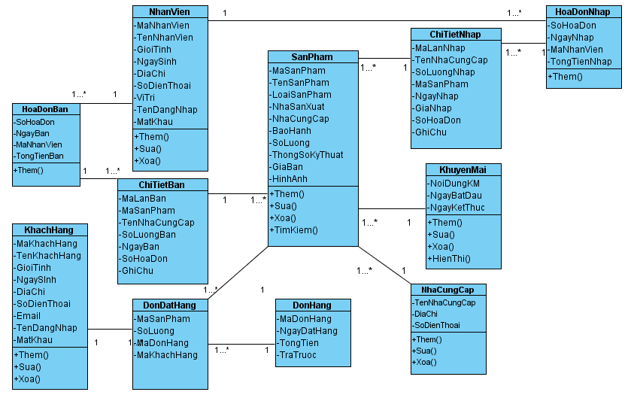

#### Danh sách các lớp đối tượng của hệ thống.

* SanPham: lớp sản phẩm

Các phương thức chính:

* Thêm: thêm mới một sản phẩm.
* Sửa: sửa thông tin laoij sản phẩm.
* Xóa: xóa thông tin sản phẩm.
* Tìm kiếm: tìm kiếm thông tin băng đĩa.
* KhuyenMai: lớp khuyến mãi

Phương thức chính:

* Thêm: thêm sản phẩm khuyến mãi
* Sửa: sửa thông tin khuyến mãi
* Xóa: xóa thông tin khuyến mãi
* Hiển thị: hiển thị thông tin khuyến mãi
* HoaDon: lớp hóa đơn bán và nhập

Phương thức chính:

* Thêm: thêm sản phẩm vào hóa đơn
* Tìn kiếm: tìm kiếm thông tin hóa đơn.
* KhachHang: lớp khách hàng

Phương thức chính:

* Thêm: thêm mới thông tin khách hàng.
* Sửa: sửa thông tin khách hàng.
* Xóa: xóa thông tin khách hàng khi không còn thuê.
* NhanVien: lớp nhân viên

Phương thức chính:

* Thêm: thêm mới thông tin nhân viên.
* Sửa: sủa thông tin nhân viên
* Xóa: xóa thông tin nhân viên.
* NhaCungCap: Lớp nhà cung cấp
* Thêm: thêm thông tin nhà cung cấp sản phẩm
* Sửa: sửa thông tin nhà cung cấp
* Xóa: xóa thông tin nhà cung cấp

### Biểu đồ tuần tự

#### Biểu đồ tuần tự cho quá trình đăng nhập

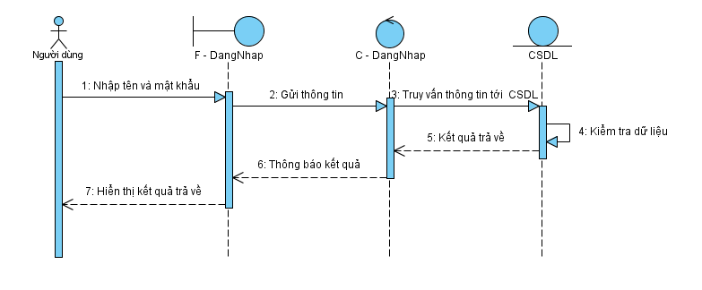

**Hình 3.1: Biểu đồ tuần tự cho chức năng đăng nhập**

#### Biểu đồ tuần tự cho quá trình tìm kiếm.

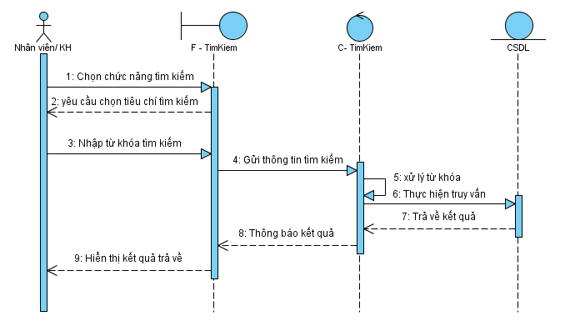

**Hình 3.2: Biểu đồ tuần tự cho chức năng tìm kiếm**

#### Biểu đồ tuần tự cho quá trình quản lí sản phẩm

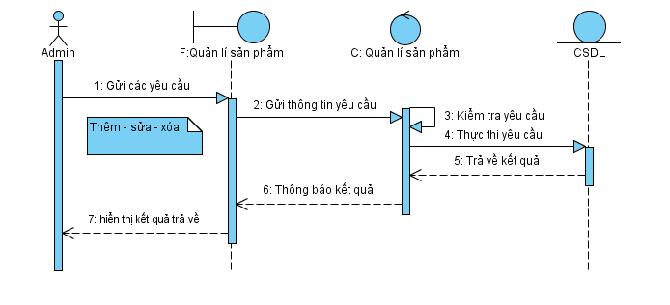

**Hình 3.3: Biểu đồ tuần tự cho chức năng quản lí sản phẩm**

#### Biểu đồ tuần tự cho quá trình lập hóa đơn.

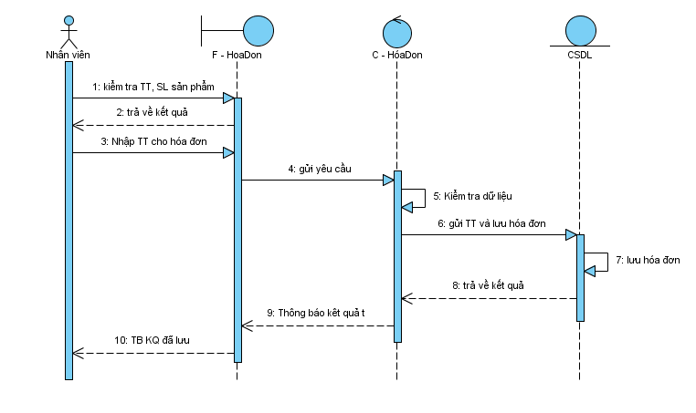

**Hình 3.4: Biểu đồ tuần tự cho chức năng lập hóa đơn**

#### Biểu đồ tuần tự cho quá trình thông kê.

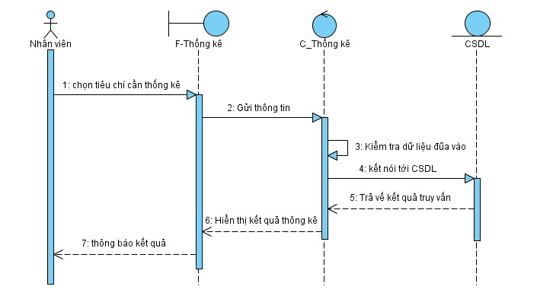

**Hình 3.5: Biểu đồ tuần tự cho chức năng thống kê**

#### Biểu đồ tuần tự cho quá trình in ấn

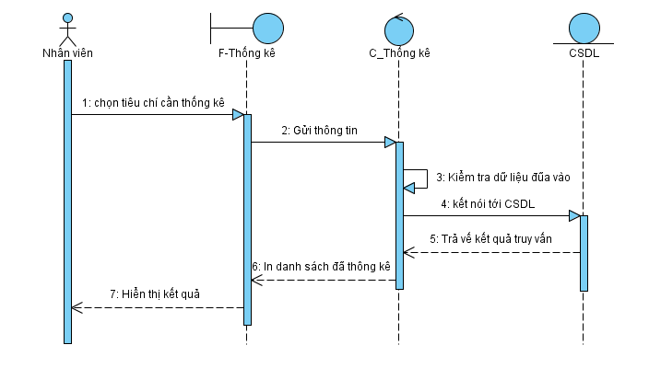

**Hình 3.6: Biểu đồ tuần tự cho quá trình in ấn**

#### Biểu đồ tuần tự cho quá trình đặt hàng qua website.



**Hình 3.7: Biểu đồ tuần tự cho quá trình đặt hàng qua website**

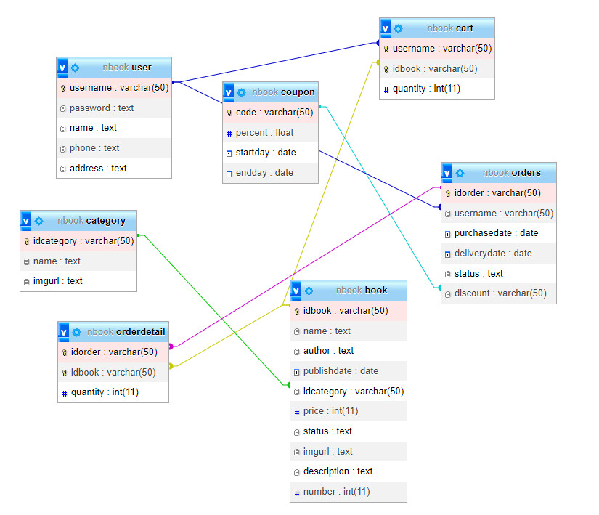

**Hình 3.8: Biểu đồ thiết kế sơ đồ user-case**